Presseinformation 08/2019

tecalor GmbH, Holzminden

Video-Tutorials für Installation und Pflege

Neuer Youtube-Kanal von tecalor

Gedruckte Installationsanleitungen sind zwar praktisch, weil sie überall genutzt werden können – ein Video kann aber in der Kombination aus Bild und Text zum Teil deutlich mehr leisten. Deshalb richtete tecalor jetzt einen eigenen Youtube-Kanal ein, um Fachhandwerkern aber auch Endkunden praktische Video-Anleitungen zur Verfügung zu stellen: Einfach „tecalor“ in der Suchleiste von Youtube eingeben, schon erscheint der firmeneigene Channel in den Suchergebnissen. Aktuell gibt es hier für Fachhandwerker drei Filme zur Installation der Luft-Wasser-Wärmepumpen TTL 15/20/25 AC(S), A(S) und TTL 3.5/4.5/6.5/8.5 ACS sowie des Lüftungsgeräts TVZ 180/280. Die Filme zeigen in wenigen Minuten einfache Montageschritte. Für die TVZ 180/280 steht auch ein Tutorial für Endkunden zum Filterwechsel bereit. Weitere Videos folgen sukzessive.

Direktlink: https://www.youtube.com/channel/UCbCvCfc0Y2z-xD5mKimFY1w
Weitere Informationen: www.tecalor.de
Zeichen: 853
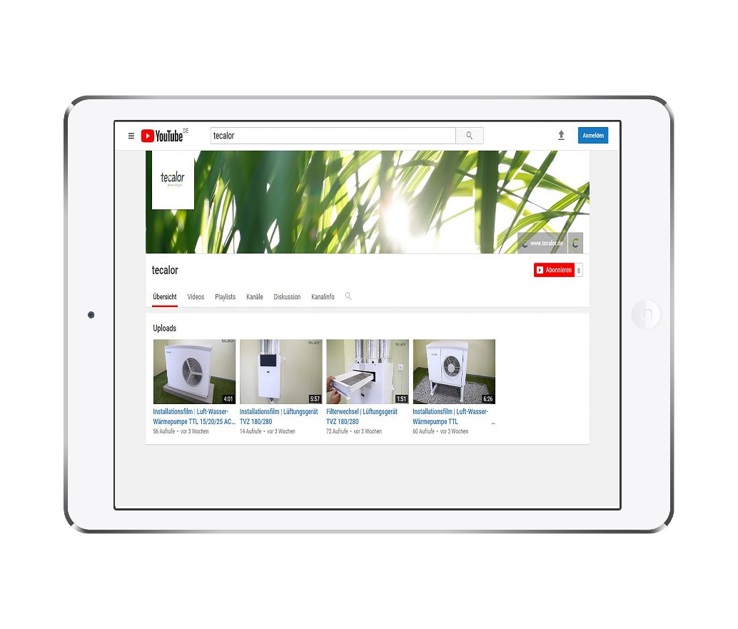
Bilder: tecalor

Weitere Informationen:

tecalor GmbH
Lüchtringer Weg 3 | 37603 Holzminden

Internet: www.tecalor.de
Telefon: +49 5531 9 906 895 082

Pressekontakt:
Lena Schwekendiek
E-Mail: Lena.Schwekendiek@tecalor.de
Telefon: +49 5531 702 958 30

